“双减”背景下小学低年级数学课后实践作业设计探析

嘉定区南苑小学 陈美姜

1. 背景分析

21年7月，中共中央办公厅、国务院办公厅印发《关于进一步减轻义务教育阶段学生作业负担和校外培训负担的意见》，“双减”政策的优势在于能够优化教学方式、提高教学质量及提高学生的学习效率等。通过减轻学生作业负担、优化课后服务，引导学生全面发展，将更多的闲暇时间还给学生，可以让他们培养自己的兴趣爱好，进而更加健康地成长。《意见》明确规定了一、二年级不得布置纸质书面家庭作业。好的课后实践作业设计不仅能够帮助学生复习知识，也能够锻炼学生思维，提升其数学综合素养，激发学习数学的兴趣。新政策对作业设计提出了更高的要求，如何根据学生的年龄特点，设计合理的课后实践作业，实现减负提质的效果，也成为教师关注的热点。

1. 小学低年级数学课后实践作业设计目标

《义务教育数学课程标准（2022年版）》提出“综合与实践是小学数学学习的重要领域。学生将在实际情境和真实问题中，运用数学和其他学科的知识与方法，经历发现问题、提出问题、分析问题、解决问题的过程，感悟数学知识之间、数学与其他学科知识之间，数学与科学技术和社会生活之间的联系，积累活动经验，感悟思想方法，形成和发展模型意识、创新意识，提高解决实际问题的能力，形成和发展核心素养。”数学学习过程应该是一个生动活泼、主动的、富有个性的过程，数学来源于生活，在日常教学过程中，设计贴近小学生生活的实践作业不仅有助于学生理解课本知识、自主参与探究过程，也有利于提高学生运用知识的能力。同时，在实践过程中，不仅仅是提升数学知识，还能够锻炼学生的观察能力、分析能力、动手操作能力、问题解决能力等，从而使学生的综合素养得到锻炼与提升。

1. 小学低年级数学课后实践作业设计策略
2. 从教材出发，设计贴近生活的实践作业

教材是教学的根本，教师的教学工作应立足于教材，而作业的设计也离不开教材，但是在作业设计上，教师除了要注意从教材内容出发，也要设计开放性、创新性、具有实践性的作业，让学生在掌握知识点的基础上，挖掘出数学的有趣，感受数学的有用，发现数学与生活的紧密联系。

以一年级第二学期《人民币的认识》为例，随着生活中电子支付的日益发展，小学生在生活中接触人民币的机会越来越少了，对钱的认知和使用经验比较缺乏。对此，本单元设计了三个课后实践作业：和父母搜一搜人民币的进化史、压岁钱小调查和开小店游戏。在第一个实践中，让学生和爸爸妈妈一起观察生活中的人民币，找一找人民币上的数学知识，并借助互联网了解人民币背后的故事。在纸币不常用的当下，通过这样的探究活动让学生自主了解人民币，不仅丰富他们对人民币的认知，培养他们主动学习的动力，也增加了他们的爱国情感。第二个实践中，先引导全班同学一起设计一份调查表格，再由学生们课后统计压岁钱的来源，并记录压岁钱的使用方案。本实践活动不仅引导了学生学会整理调查内容，也帮助学生建立合理使用压岁钱的理念。第三个实践活动中，通过搜集家里的物品并自主贴上标价，和父母玩开小店的活动。虽然生活中学生不缺乏去商店购物的经验，但是很少会注意标价以及主动核算总价，本次活动，通过有意识地让学生标价格、算价格，在换算的过程中也培养了他们的计算能力与数感。

通过这些课后实践作业，从多角度帮助学生认识了人民币、学会换算人民币、学会使用人民币，丰富他们有关人民币的生活经验。在付钱、算钱、找钱的活动过程中又帮助学生感受人民币的商品功能，培养学生实际生活中的购物能力。从生活中来，回到生活中去，学生感受到了生活中处处有数学，数学就在身边。

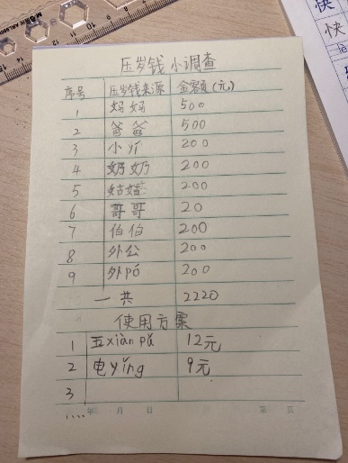 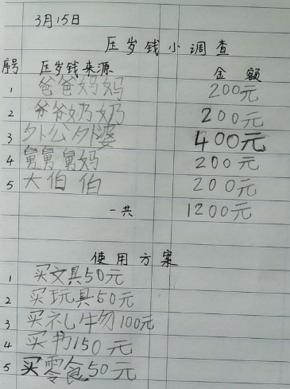 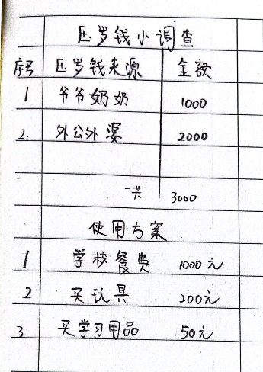

压岁钱小调查

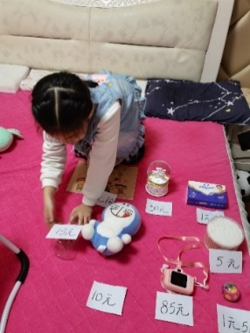 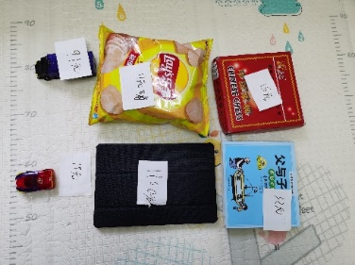

开店游戏

1. 从学生出发，设计趣味、融合的实践作业

低年级的孩子充满想象和创意，他们喜欢色彩，喜欢动手操作。让学生直接动手把知识画出来，也是学生主动参与学习的表现。而且，学生弄清楚怎么画、画什么，需要一个思考、操作设计、问题解决的过程。学生在创作的过程中，不仅发展了思维，也对课本内容有了直观、具体的认识，又能帮助学生构建知识体系，复习已学知识。

以二年级《东南西北》为例，虽然低年级学生在生活中会碰到东南西北，但是关于方位的常识并不够，大部分学生在分辨方向的时候存在一定的困难。本节课内容如果停留在课堂上的教学，学生对方向的认知还是会比较模糊，留于表面。为增强学生的方向感，设计了画校园平面图的课后实践作业，让学生在校园里走一走、观察学校的布局样貌，最后将学校的平面图画在纸上。从观察，再到将观察的内容画出来，学生在一系列的实践过程中，锻炼了空间感与方向感。而学生对此类活动充满激情，他们用自己丰富的想象力和创造力，将校园平面图呈现出来的过程也融合了数学、美术等学科，综合能力得到了锻炼。

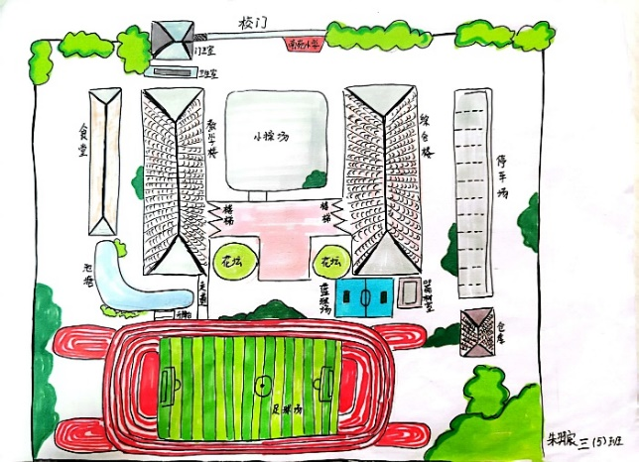 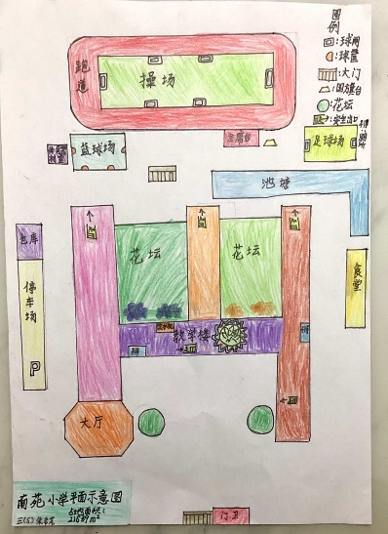

学校平面图

1. 从课改出发，设计创新开放的实践作业

每个学生都是独特的个体，他们虽然年龄相仿，但是身心发展各具差异，各方面能力的发展也不尽相同。在“双减”背景下，教师应改变只注重对错或者成绩高低的评价方式，而是从多方面进行评价来多维度地认识一个学生的发展。在设计实践作业时也是如此，应兼顾不同层次学生的发展差异的，注重作业设计的开放性与融合性，让不同个性的学生都能够发挥所长，不同能力都能得到展示与发展，让他们成为数学学习的主角。

以《时间的初步认识》内容为例，一二年级都有关于时间的内容，时间对低年级的学生来说并不陌生，生活中处处可见，但是时间看不到、摸不着，还是比较抽象。对此，根据一二年级学生的学习内容和年龄特点设计了丰富的体验与动手实践活动，帮助学生获得真实的体验，感受时间的意义。

一年级学生学习时间的内容为“认识钟表”和“几时、几时半”，要认识钟表最直接的方式还是让学生去做钟面，所以为一年级学生设计了“钟面设计”的课后作业，学生展开想象，发挥动手能力，就地取材，设计自己喜欢的钟面，在制作的过程中对钟面又有了直观而清晰的认识，对读时刻也有很大的帮助，也为二年级“时、分、秒”的学习打下基础。

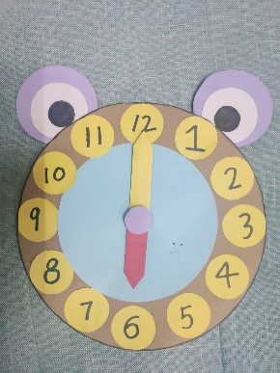 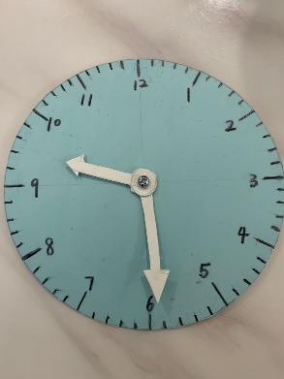 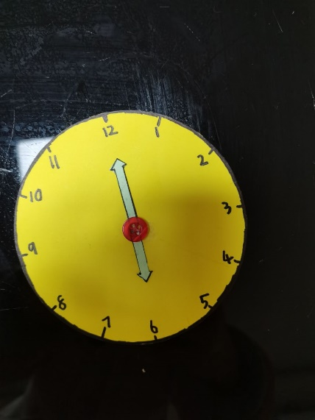

钟面设计

二年级数学关于时间的主要知识是“时、分、秒”，本节课的重点内容包括进一步认识钟面；认识时间单位；能准确读出钟面时刻。一分钟到底有多长，能做些什么，为了让学生切实感受一分钟有多长，为二年级学生设计了“感受一分钟有多长”的课后体验内容，包括闭眼感受1分钟有多长、1分钟能跳几次绳、写几个字、拍几次皮球、去网络上了解一分钟世界会发生哪些变化等等，通过这些多样的实践作业，学生对1分钟有多长有了实际的体会，也引发学生要更加珍惜时间的感叹。

1. 结语

“减负提质”不该是一句口号，新时代背景下设计贴近生活的、有趣、创新的课后实践作业应以新的课程理念为指导，从学生出发，让多样的课后实践作业真正地丰富学生的课后作业体验，促进学生思维品质的提升。

陈美姜

南苑小学

13917567398